Траектория

Условия состязания
Робот движется от стартовой зоны по черной линии до зоны «финиш».
Время движения измеряется с момента старта робота до момента, когда робот передней частью коснется зоны «финиш».
Старт робота производится с желтой линии в зоне «старт» (датчики света могут находиться вне желтой линии)
Путь которым будет двигаться робот не съезжая с черной линии не имеет значения.
На прохождение дистанции дается максимум 3 минуты.
Если робот потеряет черную линию более чем на 5 секунд или/и «срежет» траекторию движения, он будет дисквалифицирован.
Во время проведения состязания участники команд не должны касаться роботов.

Игровое поле
Игровое поле – белая доска 150 см в длину и 120 см в ширину.
Траектория – линия чёрного цвета шириной 2 см.
Траектория включает несколько разветвлений.
Зона «финиш» представляет из себя прямоугольник желтого цвета размером 20х8 см.

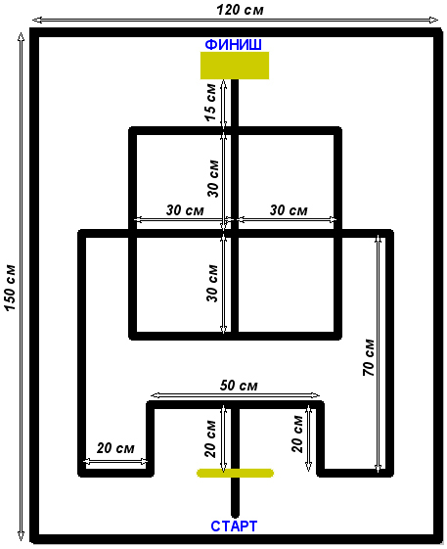

Робот
Максимальная ширина робота 25 см, длина 25 см.

Правила отбора победителей
На прохождение дистанции каждой команде дается по две попытки.
В зачет принимается лучшее время из двух попыток.
Победителем будет объявлена команда, потратившая на преодоление дистанции наименьшее время.

